附件1：

学习通下载及登录流程

一、扫描二维码下载“学习通”
二、登录
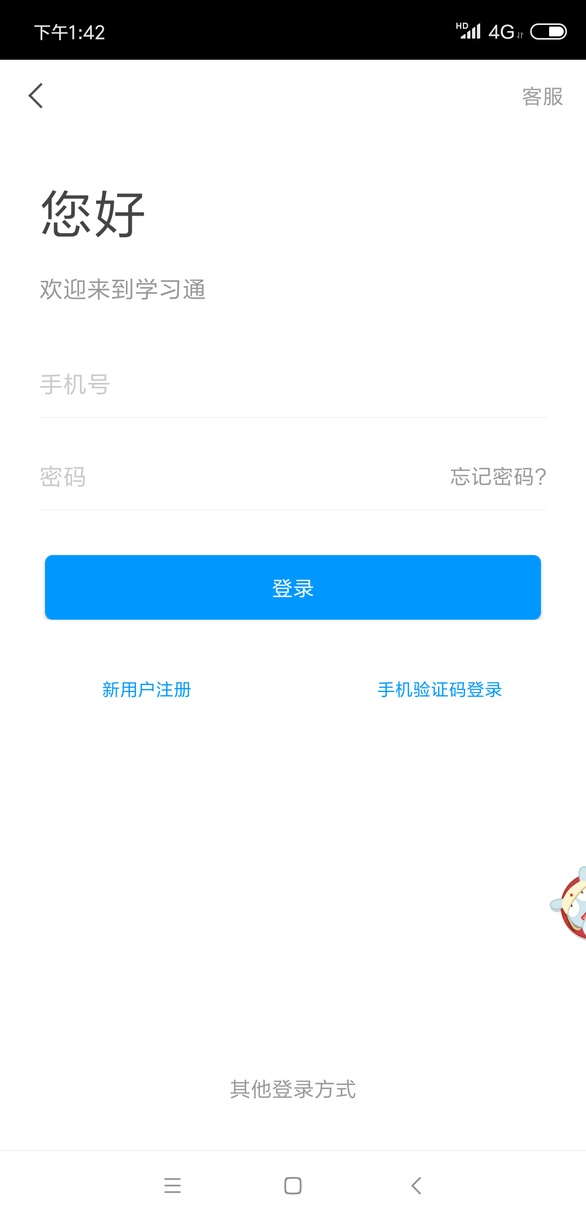
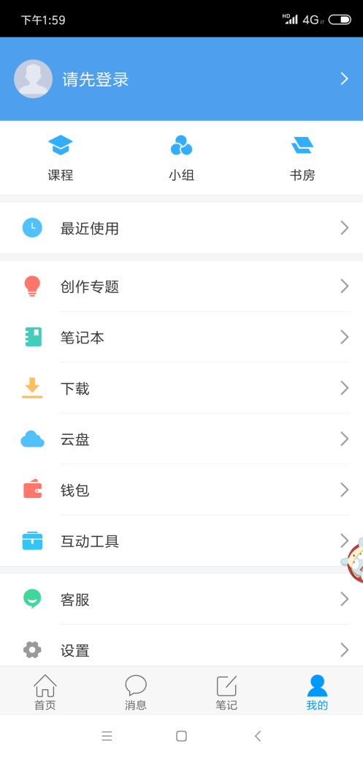
系统界面点击右下角“我的”，在上方点击“请先登录”进入登录界面，在登录界面点击最下方“其他登录方式”（不要在此填写手机号，也不要点击新用户注册）

选择“机构账号登录”，机构登录第一栏输入“南京城市职业学院”，第二栏输入自己的工号，第三栏输入初始密码“123456”（如之前用过学习通，则用已修改的密码即可），根据提示完成相关操作，最终进入含自己姓名的账号。
